--------------------------------------- 习 题 五----------------------------------------
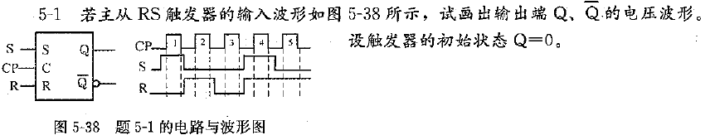
主从RS触发器的特征方程为：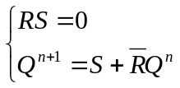，上升沿有效。
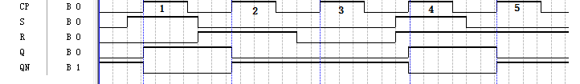

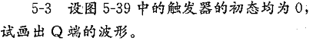
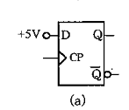
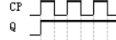
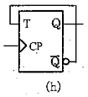
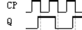

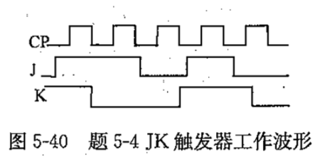

解：主从JK触发器是下降沿触发的，确定每个下降沿来临前Q的状态即Q的现态，以及下降沿时刻J、K的状态，代入JK触发器方程，画出每个下降沿出发后对应Q的波形。
波形图如下图所示：
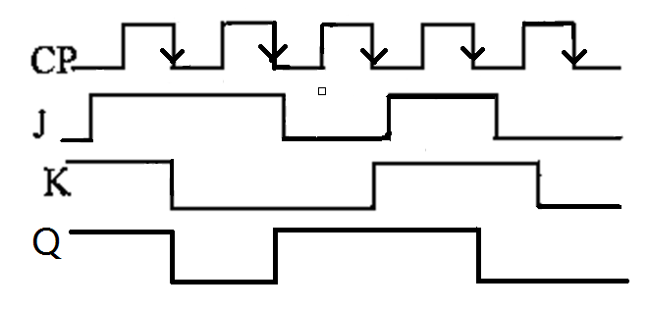

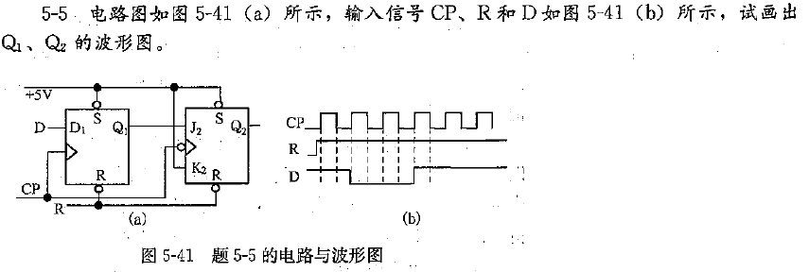
D触发器的特征方程：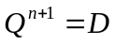
JK触发器的特征方程式：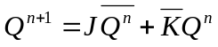
注意：D触发器是上升沿有效，JK触发器是下降沿有效。
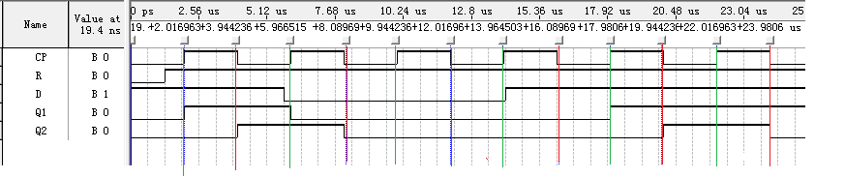

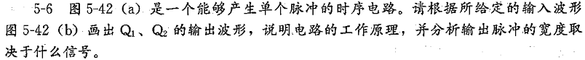
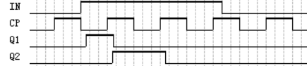
IN和CP是两个独立的脉冲信号，他们分别决定了Q1和Q2的输出脉冲。另外，Q2的输出脉冲的宽度还取决于Q1输出信号。

